鲖城镇大涂庄村全面建成小康社会大事记
- 脱贫攻坚取得新成效
大涂庄村位于临泉县鲖城镇东6公里，345国道北，共有农户ll30户5008人，土地面积约有3998亩，下辖7个自然村。大涂庄村干部共7人，其中村党支部书记1人，支部委员2人，村两委5人，2014年建档立卡贫困人口216户408人，当时的贫困发生率是8，4%，在鲖城镇党委政府的坚强领导下，在县有关部门的大力帮扶和支持下，村两委干部凝心聚力因地制宜多方施策真抓实干，实现了2020年的稳定脱贫。
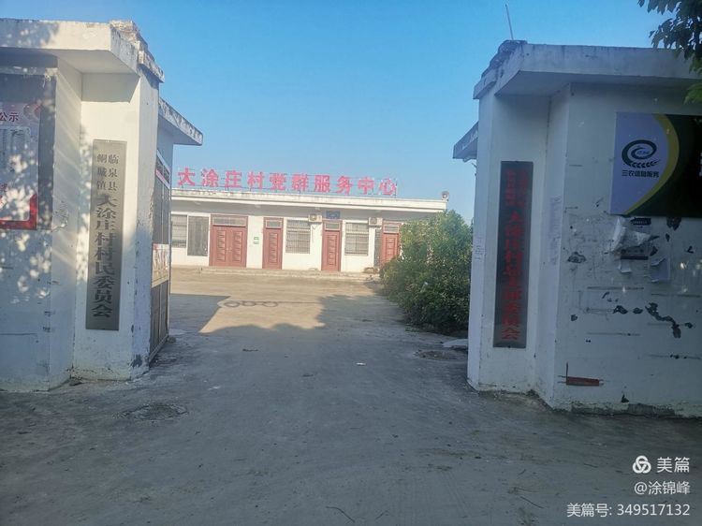
二、基础设施建设持续完善
2019年8月，大涂庄行政村7个自然村一巷道全部建成村村通路己完成90%极大方便群众出行。截止到2019年6月已完成高标准农田项目申报。能尽快解决农民种地旱涝问题，大涂庄村近两年成立了小型加工厂，给周边群众带来了就业机会，实现群众门口就业，群众家家户户用上了安全的自来水，网络光纤全覆盖，网上消费成为新业态。
